

# 【学习目标】

**第五章 曲线运动**

## 第 4 节 圆周运动

1． 知道什么是圆周运动，什么是匀速圆周运动。

2． 知道线速度的物理意义、定义式、矢量性，知道匀速圆周运动线速度的特点。

3． 知道角速度的物理意义、定义式及单位，了解转速和周期的意义。

4． 掌握线速度与角速度的关系，掌握角速度与转速、周期的关系。

# 【学习过程】



一、 线速度

1．定义：物体做圆周运动通过的 与通过这段 所用 的比值。

2．定义式：*v*＝ 。

3．标、矢性：线速度是矢量，方向与圆弧 ，与半径 。

4．匀速圆周运动

(1)定义：沿着圆周，并且线速度的大小 的运动。 (2)性质：线速度的方向是时刻 的，所以是一种 运动。 二、 角速度

1．定义：连接物体与圆心的半径转过的角度与转过这一角度所用 的比值。

2．定义式：*ω*＝ 。

3．单位：弧度每秒，符号是 或 。

4．匀速圆周运动的角速度：匀速圆周运动是角速度 的圆周运动。

5．转速与周期

|  |  |  |
| --- | --- | --- |
|  | 转速 | 周期 |
| 定义 | 物体单位时间内转过的 | 做圆周运动的物体，转过 所用的时间 |
| 符号 | *n* | *T* |
| 单位 | 转每秒(r/s)  转每分(r/min) | 秒(s) |

三、 线速度与角速度的关系

1．两者关系：在圆周运动中，线速度的大小等于角速度大小与半径的 。

2．关系式：*v*＝ 。

# 【问题探究】

 描述圆周运动的物理量及其关系

如图所示是一个玩具陀螺，a、b、c 是陀螺上的三个点；当陀螺绕垂直于地面的轴线以角速度 ω 稳定旋转时；

(1)陀螺绕垂直于地面的轴线稳定旋转时，a、b、c 三点角速度和周期各有什么关系？

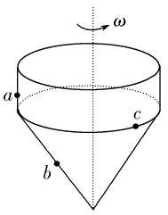

(2)a、b、c 三点做圆周运动的线速度大小有什么关系？

 几种常见的传动装置

如图为两种传动装置的模型图。

(1)甲图为皮带传动装置，试分析 A、B 两点的线速度及角速度关系。

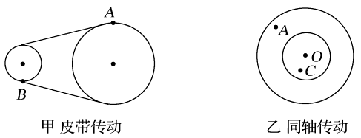

(2)乙图为同轴传动装置，试分析 A、C 两点的角速度及线速度关系。

# 【重点突破】

[例 1] (多选)火车以 60 m/s 的速率转过一段弯道，某乘客发现放在桌面上的指南针在 10 s 内匀速转过 了约 10°。在此 10 s 时间内，火车( )

A．运动路程为 600 m B．加速度为零

C．角速度约为 1 rad/s D．转弯半径约为 3．4 km

[例 2] (多选)如图所示，在风力发电机的叶片上有 A、B、C 三点，其中 A、C 在叶片的端点，B 在叶 片的中点。当叶片转动时，这三点( )

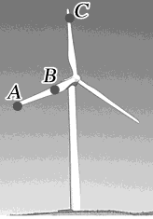

A．线速度大小都相等 B．线速度方向都相同 C．角速度大小都相等 D．周期都相等

[例 3] 如图所示，直径为 d 的纸筒绕垂直于纸面的 O 轴匀速转动(图示为截面)。从枪口射出的子弹以 速度 v 沿直径穿过圆筒，若子弹穿过圆筒时先后在筒上留下 A、B 两个弹孔。则圆筒转动的角速度 ω 需满 足什么条件？

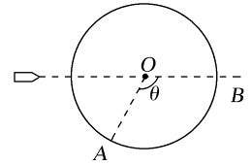

# 【反思总结】

1．在描述圆周运动中线速度、角速度、周期、转速的物理量意义是什么？

2．描述圆周运动的各物理量之间有什么关系？

3．在解决圆周运动问题中，解答传动问题的两个关键点是什么？

**【效果检测】** 1．下列关于匀速圆周运动的说法中，正确的是( ) A．是线速度不变的运动

B．是角速度不变的运动 C．是角速度不断变化的运动 D．是相对圆心位移不变的运动

2．(多选)关于地球上的物体随地球自转的角速度、线速度的大小，下列说法正确的是( ) A．在赤道上的物体线速度最大

B．在两极的物体线速度最大 C．在赤道上的物体角速度最大 D．在北京和广州的物体角速度一样大

3．如图所示，一偏心轮绕垂直纸面的轴 *O* 匀速转动，*a* 和 *b* 是轮边缘上的两个点，则偏心轮转动过程 中 *a*、*b* 两点( )

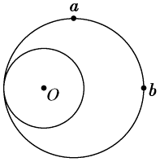

A．角速度大小相同 B．线速度大小相同 C．周期大小不同 D．转速大小不同

4．如图所示是自行车传动结构的示意图，其中 *A* 是半径为 *r*1 的大齿轮，*B* 是半径为 *r*2 的小齿轮，*C* 是 半径为 *r*3 的后轮，假设脚踏板的转速为 *n* r/s，则自行车前进的速度为( )

π*nr*1*r*3 π*nr*2*r*3

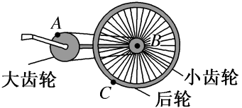

A． *r*2 B． *r*1

2π*nr*1*r*3 2π*nr*2*r*3

C． *r*2 D． *r*1

5．如图所示的齿轮传动装置中，主动轮的齿数 *z*1＝24，从动轮的齿数 *z*2＝8，当主动轮以角速度 *ω* 顺 时针转动时，从动轮的运动情况是( )

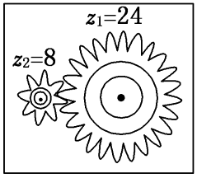

A．顺时针转动，周期为 2π

3*ω*

B．逆时针转动，周期为 2π

3*ω*

6π C．顺时针转动，周期为 *ω*

6π D．逆时针转动，周期为 *ω*

6．两小球固定在一根长为 *L* 的杆的两端，绕杆上的 *O* 点做圆周运动，如图所示。当小球 1 的速度为

*v*1 时，小球 2 的速度为 *v*2，则 *O* 点到小球 2 的距离是( )

*Lv*1

A．

*v*1＋*v*2

*L**v*1＋*v*2

*Lv*2

B．

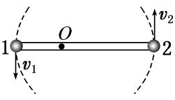

*v*1＋*v*2

*L**v*1＋*v*2

C． *v*1 D． *v*2

## 第 4 节 圆周运动的参考答案

一、 线速度

Δ*s*

1．弧长，弧长，时间 2．*v*＝Δ*t* 3．相切，垂直 4．匀速圆周运动 (1) 处处相等

(2)变化，变速 二、 角速度

Δ*θ* －1

1．角度，时间 2．*ω*＝Δ*t* 3．rad/s 或 rad·s

三、 线速度与角速度的关系

1．乘积 2．*v*＝*ωr*

# 【问题探究】

4．不变 5．圈数 ，一周

描述圆周运动的物理量及其关系



答案 (1)*ωa*＝*ωb*＝*ωc*，*Ta*＝*Tb*＝*Tc* (2)*va*＝*vc*>*vb*。

 几种常见的传动装置

答案 (1)皮带传动时，在相同的时间内，*A*、*B* 两点通过的弧长相等，所以两点的线速度大小相同，又 *v*

＝*rω*，当 *v* 一定时，角速度与半径成反比，半径大的角速度小。

(2)同轴传动时，在相同的时间内，*A*、*C* 两点转过的角度相等，所以这两点的角速度相同，又因为

*v*＝*rω*，当 *ω* 一定时，线速度与半径成正比，半径大的线速度大。

# 【重点突破】

[例 1] 解析 在此 10 s 时间内，火车运动路程 *s*＝*vt*＝60×10 m＝600 m，选项 A 正确；火车在弯道上

运动，做曲线运动，一定有加速度，选项 B 错误；火车匀速转过 10°，角速度 *ω θ*

＝ ＝

*t*

2π×10

360 π

10 rad/s＝

rad/s，

选项 C 错误；由 *v*＝*ωR*，可得转弯半径 *R*＝ *v* ＝ 60

m≈3．4 km，选项 D 正确。

180

*ω*  π

180

答案 AD

[例 2] 解析 首先 *A*、*B*、*C* 属于同轴转动，故他们的角速度、周期都相等，故 C、D 正确；由 *v*＝*ωr* 知，它们的半径 *r* 不相等，故线速度的大小不相等，故 A 错误；由于是做圆周运动，故线速度的方向位于 切线方向，故 B 错误。

答案 CD

[例 3] 解析 (1)当圆盘逆时针转动时，转过的角度可能为 2*n*π＋(π－*θ*)，(*n*＝0，1，2…)，此时*d*＝

*v*

2*n*π＋（π－*θ*） 2*n*π＋（π－*θ*）

*ω* ，解得 *ω*＝

*d v*，(*n*＝0，1，2…)。

2*n*π＋（π＋*θ*）

(2)当圆盘顺时针转动时，转过的角度可能为：2*n*π＋(π＋*θ*)，(*n*＝0，1，2…)，此时*d*＝ ，解

*v ω*

2*n*π＋（π＋*θ*）

得 *ω*＝

*d v*，(*n*＝0，1，2…)。

2*n*π＋（π－*θ*）

答案 逆时针转动时，*ω*＝

*d v*，(*n*＝0，1，2…)

2*n*π＋（π＋*θ*）

顺时针转动时，*ω*＝

# 【反思总结】

*d v*，(*n*＝0，1，2…)

1．线速度、角速度、周期、转速都能描述圆周运动的快慢，但它们描述的角度不同。线速度 *v* 描述质 点运动的快慢，而角速度 *ω*、周期 *T*、转速 *n* 描述质点转动的快慢。

2．

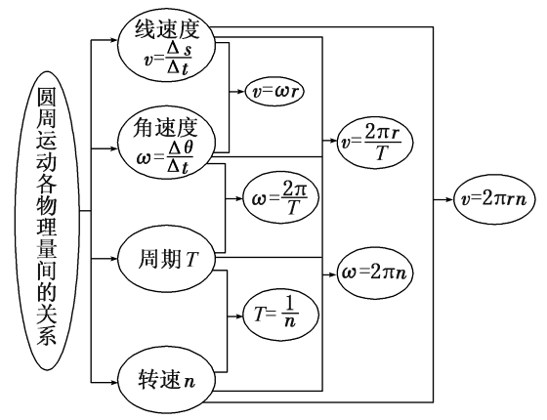

3．(1)绕同一轴转动的各点角速度 *ω*、转速 *n* 和周期 *T* 相等，而各点的线速度 *v*＝*ωr* 与半径 *r* 成正比。

(2)在皮带不打滑的情况下，皮带和皮带连接的轮子边缘各点线速度的大小相等，不打滑的摩擦传动两轮

边缘上各点线速度大小也相等，而角速度 *ω v* 径 *r* 成反比。

＝*r*与半

# 【效果检测】

1．解析：选 B 匀速圆周运动，角速度保持不变，线速度大小保持不变，方向时刻变化，A、C 错误，

B 正确；相对圆心的位移大小不变，方向时刻变化，D 错误。

2．解析：选 AD 地球上的物体随地球一起绕地轴匀速转动，物体相对地面的运动在此一般可忽略， 因此物体随地球一起绕地轴匀速转动的角速度一样，由 *v*＝*ωr* 知半径大的线速度大。物体在地球上绕地轴 匀速转动时，在赤道上距地轴最远，线速度最大，在两极距地轴为 0，线速度为 0。在北京和广州的物体角 速度一样大。故 A、D 正确。

3．解析：选 A 同轴转动，角速度大小相等，周期、转速都相等，选项 A 正确，C、D 错误；角速度 大小相等，但转动半径不同，根据 *v*＝*ωr* 可知，线速度大小不同，选项 B 错误。

4．解析：选 C 前进速度即为后轮的线速度，由于同一个轮上的各点的角速度相等，同一条线上的各

2π*nr*1*r*3

点的线速度相等，可得 *ω*1*r*1＝*ω*2*r*2，*ω*3＝*ω*2，又 *ω*1＝2π*n*，*v*＝*ω*3*r*3，所以 *v*＝

*r*2 。选项 C 正确。

5．解析：选 B 主动轮顺时针转动，从动轮逆时针转动，两轮边缘的线速度相等，由齿数关系知主动

2π

轮转一周时，从动轮转三周，故 *T* 从＝ ，B 正确。

3*ω*

*v*1

6．解析：选 B 由题意知两小球角速度相等，即 *ω*1＝*ω*2，设球 1、2 到 *O* 点的距离分别为 *r*1、*r*2，则*r*1

＝*v*2，又 *r* ＋*r* ＝*L*，所以 *r* ＝  *Lv*2 ，B 正确。

*r*2 1 2

2 *v*1＋*v*2